**HOME FISIO LTDA - EPP**

**CNPJ/MF 04.985.441/0001-40**

**NIRE 54200750776**

**ATA DE REUNIÃO DE SÓCIOS**

Realizada de Forma digital.

**DATA, HORA, LOCAL:** No dia 21 de julho de 2021 às 19h30min horas, em virtude da pandemia do COVID-19, conforme previsto no art. 1.080-A CC/02, essa reunião foi realizada de forma digital, via internet, através do aplicativo Zoom.

**COMPOSIÇÃO DA MESA**: Presidente o Sócio LEONARDO CAPELLO FILHO; e Secretária a Sócia PAULA RENATA RICI DE SOUZA;

**PRESENÇA E CONVOCAÇÃO:** Presente todos os sócios desta sociedade limitada, totalizando 100% (cem por cento) do capital social. Dispensadas as formalidades de convocação, face à presença da totalidade dos sócios, nos termos do § 2º do art. 1.072 da Lei 10.406/02. A convocação foi realizada via aplicativo de mensagens, nos termos da Cláusula 30º do Contrato social e as deliberações se dará através desta reunião digital.

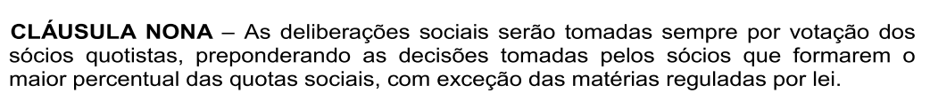

CLÁUSULA TRIGÉSIMA – As reuniões serão convocadas e deliberadas mediante  
comunicação por escrito, via e-mail e aplicativos de mensagens.

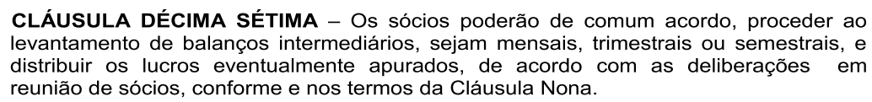

**ORDEM DO DIA:**

1. Definição do Montante dos lucros a ser Distribuído no 1º Semestre de 2021, nos termos da Cláusula 17 º do Contrato Social;
2. Aquisição de Cota de Consórcio Junto ao Banco do Brasil S/A;
3. Aprovação de Conserto e Compra para reposição de estoque de equipamentos;

**DELIBERAÇÕES:** Preliminarmente, deliberam os sócios, por unanimidade, aprovar a lavratura desta ATA de forma sumarizada:

1. Colocado em votação o valor do montante dos lucros, à ser distribuídos no 1º semestre de 2021, foi aprovado por 94,13% dos votos à distribuição de Lucros no valor de R$ 80.000,00 (oitenta mil reais), a ser divididos entre os sócios da seguinte forma:

|  |  |  |
| --- | --- | --- |
| SÓCIOS | **VALOR R$** | **%** |
| ALAN DE ASSUNÇÃO FLORES | 9.416,00 | 11,77% |
| SIRLON MACIEL ZIRBES | 9.416,00 | 11,77% |
| PAULA RENATA RICI DE SOUZA | 9.416,00 | 11,77% |
| SANDRO RICARDO PESENTE | 9.416,00 | 11,77% |
| LEONARDO CAPELLO FILHO | 37.640,00 | 47,05% |
| GECELE CAMARGO MOTA | 4.696,00 | 5,87% |
| **TOTAL** | **80.000,00** | **100,00%** |

1. aprovado por unanimidade, aquisição de uma cota de um consórcio pelo banco do brasil, de um veículo, com carta de crédito entre 80.000,00 e 100.000,00;
2. aprovado por unanimidade, à Compra e o conserto, para reposição de estoque de venda de equipamentos respiratórios e acessórios no 2º semestre de 2021 e 1º semestre de 2022.

**ENCERRAMENTO:** Nada mais havendo a tratar, foi encerrada a reunião, eu, Paula Renata Rici de Souza, por ordem do Presidente da Reunião, lavrei a presente Ata, que foi apresentada, dentro do prazo regimental, para ser assinada pelos sócios e por mim.

sessão foi então suspensa pelo tempo necessário à lavratura desta ata de reunião de sócio, a qual reaberta a sessão, foi lida, aprovada e assinada por todos sócios presentes.

Campo Grande/MS, 21 de julho de 2021.

***ALAN DE ASSUNÇÃO FLORES LEONARDO CAPELLO FILHO***

***PAULA RENATA RICI DE SOUZA GECELE CAMARGO MOTA SIMÕES***

***SIRLON MACIEL ZIRBES SANDRO RICARDO PESENTE***